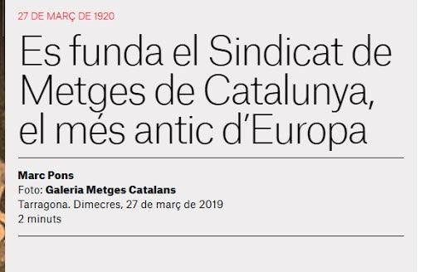

efemèrides
f pl HIST
Busca en el diccionari el significat d´ aquesta paraula i escriu la seva definició.
Relació de fets diaris, la que apareix en commemoració d’aquells fets.

Has descobert que significa?
Ara et proposem que busquis cada dia, des de la tauleta, des de l’ordinador o des del mòvil, una efèmeride. Pot ser la que tu vulguis, i que tu entenguis, perquè en trobaràs moltíssimes. Pots ampliar-la i investigar tant com vulguis. Et demanem però que les vagis recollint en una llibreta, en un full, o digitament. Pots afegir fotografies per il.lustrar el fet.
ACTIVITAT DE LLENGUA CATALANA/ CASTELLANA
La llengua escollida per presentar aquesta activitat és el català, però fent recerca, potser trobaràs informacions en castellà, aprofita per llegir molt en totes les llengües que treballem a l’escola.

